**ПАСПОРТ**

**На цилиндрическую зачистная пневмо машинку Air Boss SA-101-6**

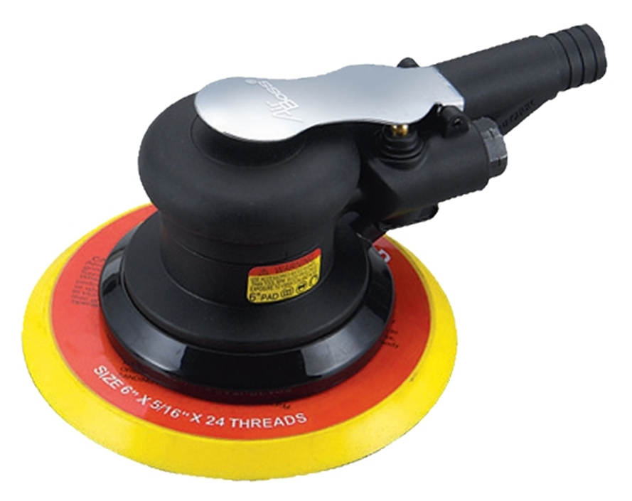

**Air Boss SA-101-6**

**Орбитальная, шлифовальная машинка Ø152мм,** **с отводом воздуха под пылесос.**

* Корпус из алюминиевого сплава.
* Диаметр амплитуды колебаний. 5мм
* Диаметр шлифовального диска под липучку 152мм
* Частота вращения на холостом ходу Vх/х=10000об/мин,
* Расход потребляемого воздуха на холостом ходу 300л/мин, (0,3м³/мин)
* Оптимальное рабочее давление в пневмо магистрали Р=6,3кг/см², (6,3Атм),
* Воздушный шланг с внутренним сечением (оптимально). 9,5мм
* Присоединительный штуцер (в комплекте). 1/4"(M) x ORION
* Вес шлифмашинки 0,8кг.
* Длинна шлифмашинки с отводом 180ммПневматическая орбитальная шлифовальная машина MIGHTY SEVEN QB-47612 предназначается для быстрого и качественного снятия покрытия с поверхности, включая процесс подготовки под покраску или лак. Небольшие габариты и вес обеспечивают возможность длительного использования инструмента без необходимости перерыва на отдых. Возвратно-поступательные движения гарантируют эффективность работы, что позволяет использовать аппарат в автосервисах, при строительстве, а также в качестве профессионального помощника в гараже.  
  Данная информация скопирована со страницы: https://magnitogorsk.vseinstrumenti.ru/instrument/pnevmoinstrument/pnevmo-shlifmashini/orbitalnye_ekstsentrikovye/mighty_seven/pnevmaticheskaya_orbitalnaya_shlifovalnaya_mashina_mighty_seven_qb-47612/?utm_source=yandex&utm_medium=cpc&utm_campaign=nch_magaziny_rsya&utm_content=5232200270&utm_term=ST:context|S:goodster.ru|AP:no|PT:none|P:0|DT:desktop|RI:213|CI:32313814|GI:3128139702|PI:12009130617|AI:5232200270|RT:|KW:mighty%20seven%20qb%2047612|RN:%d0%9c%d0%be%d1%81%d0%ba%d0%b2%d0%b0&_openstat=ZGlyZWN0LnlhbmRleC5ydTszMjMxMzgxNDs1MjMyMjAwMjcwO25pemhuaXktbm92Z29yb2QuZ29vZHN0ZXIucnU6Z3VhcmFudGVl&yclid=667924475424038952

***Характеристика***

Эта модель оборудована приспособлением для сбора пыли из зоны обработки, подсоединяемое к вытяжке. Небольшие габариты и вес обеспечивают возможность длительного использования инструмента без технологических остановок.

***Инструкция по эксплуатации***

***1. Применение***

Пневматическая орбитальная шлифовальная машина предназначается для быстрого удаления лакокрасочного покрытия при проведении подготовительных работ, перед окраской поверхности. Шлифмашинка имеет эксцентриковое вращение, малой амплитуды. В сочетании с возвратно-поступательным движениями, обеспечивается высокая эффективность работы инструмента, что позволяет использовать его не только в автосервисах, но и при строительстве, а также в качестве отличного профессионального помощника в гараже

***2. Меры предосторожности***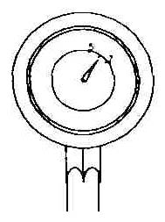

***2.1. Давление воздуха***

Максимальные технические характеристикидостигаются при давлении 6.3 бар. Рабочий диапазон давления от 5 до 7 бар (70-100 psi).

***2.2. Пневмо линия***

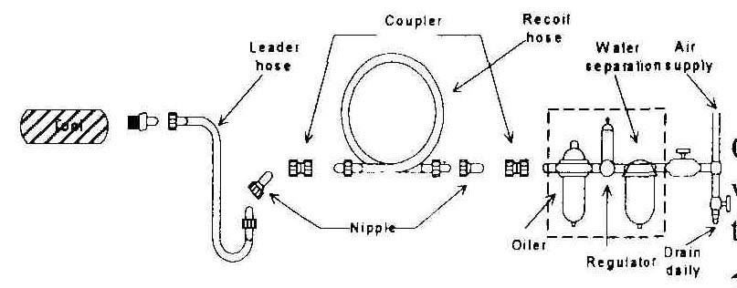Для соединения компрессора с постом инструмента необходимо использовать шланг диаметром не менее 3/8”. Сжатый воздух охлаждается, и частицы воды конденсируются на стенках ресивера и шлангах, а из ресивера и пневмо линии влага может попасть в механизм инструмента, что может вызвать неполадки и выход из строя. Поэтому следует установить фильтр и лубрикатор между компрессором и инструментом (пост). А из ресивера компрессора и фильтра отстойника поста, регулярно сливать скопившийся конденсат. Используйте компрессор c мощностью двигателя от 2.4 л.с. Часто под каждый инструмент нужно делать свой пост это обусловлено спецификой потребности воздуха инструментом..

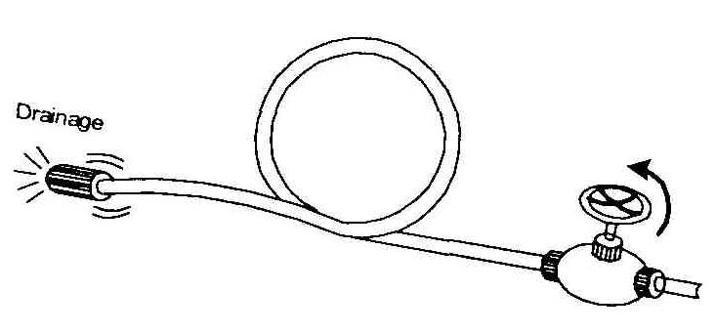***2.3. Воздушный шланг***

Прочистите шланг струей сжатого воздуха перед соединением шланга с пневмо инструментом. Это предотвратит попадание в инструмент влаги и пыли, находящейся внутри шланга, что в свою очередь предотвратит образование ржавчины или поломок. Чтобы компенсировать падение давления у шлангов более 7,6 м, необходимо увеличить давление или пневмо линию, подводить как можно ближе к рабочему месту.

***2.4. Присоединяемые инструменты***

Используйте головки или адаптеры в хорошем рабочем состоянии. Необходимые головки и адаптеры, предназначающиеся для этого инструмента, описаны в спецификации как «посадочный размер».

***2.5*.** Во время работы с инструментом должна быть предусмотрена защита глаз, ушей, рта, а на руки одеты перчатки.

**2.6.** Рабочее место должно хорошо проветриваться.

**2.7.** При перебоях электроэнергии компрессор необходимо выключить.

***3. Эксплуатация.***

***3.1. Включение***

Убедитесь в правильном и надежном подключении к воздушной магистрали. Проконтролируйте правильность настройки давления в рабочем шланге инструмента и наличие масла в лубрикаторе. Для работы с инструментом, нажмите на спусковой рычаг, расположенный на верхней стороне корпуса-рукоятки. В инструменте используется рычаг нажимного типа без фиксации.

Внимание!!! Инструмент начнет вращаться через несколько секунд после нажатия на рычаг. После выполнения необходимых работ, для безопасности и сохранности поместите инструмент, после полной его остановки на подставку и отключите его от воздуха.

***3.2 Работа и остановка***

На данной моделе не предусмотрено реверсивное вращение вала. Шлиф машинка диском-платформой диаметром 152мм, А нижняя часть её поверхности имеет специальную наклейку держатель, которая позволяет крепить к ней одним движением самоклеющуюся шкурку.

***Техническое обслуживание***

***4.1. Смазка***

Перед соединением шланга, накапайте 4 или 5 капель пневматического масла в воздухозаборник пневмоинструмента. Использование других видов масла может повлечь ухудшение рабочих характеристик или поломку инструмента. Если другое масло случайно попало в инструмент, то уберите его немедленно. Также, необходимо каждые 3-4 часа работы смазывать пневмо/инструмент. Масла поступающего через лубрикатор для бесперебойной работы инструмента не достаточно.

***4.2 Хранение***

Избегайте хранения инструмента в местах повышенной влажности. Попадание влаги внутрь может вызвать появление ржавчины и как следствие преждевременный выход из строя. Перед хранением и после каждого использования, смажьте воздухозаборник маслом и включите его на короткое время.

***4.3 Утилизация***

Если инструмент настолько серьезно поврежден, что его больше нельзя использовать. Не сжигайте! Утилизируйте его сдав в пункт приема металлов.

***Внимание!!!***

1. Инструмент не должен использоваться во взрывоопасных местах**.**
2. Отсоединяйте шланг перед сменой и наладкой присоединяемых инструментов.
3. Избегайте попадания волос или частей одежды на инструмент во время работы.
4. Стойте устойчиво, и наденьте на руки перчатки во избежание травмы, вызванной силой возможного инерционного момента вращения при включении инструмента.
5. Неожиданное направление вращения может вызвать опасную ситуацию.
6. Ошибки при работе являются главными причинами серьезных увечий или смерти. Не оставляйте инструмент включенным без присмотра.
7. Маска для глаз, предотвращает опасность попадания в глаза стружки или металлических осколков, летящих из-под инструмента, при высоких скоростях работы.
8. Маска для лица предотвращает вдыхание пыли и строительного мусора опасного для здоровья. Излишнее высокое давление и вращение на холостом ходу ускоряет износ инструмента и может вызвать опасную ситуацию.